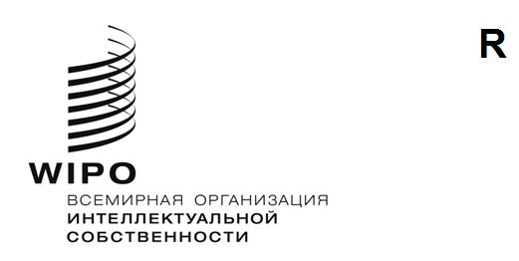
WIPO/GRTKF/IC/47/17
ОРИГИНАЛ: английский
ДАТА: 17 мая 2023 года

Межправительственный комитет по интеллектуальной собственности, генетическим ресурсам, традиционным знаниям и фольклору

Сорок седьмая сессия

Женева, 5–9 июня 2023 года
Совместная рекомендация об использовании баз данных для защитной охраны генетических ресурсов и традиционных знаний, связанных с генетическими ресурсами

Документ представлен делегациями Японии, Республики Корея и Соединенных Штатов Америки

- Шестнадцатого мая 2023 года в Международное бюро Всемирной организации интеллектуальной собственности (ВОИС) поступила просьба от Постоянного представительства Японии при международных организациях в Женеве, представленная от имени делегаций Японии, Республики Корея и Соединенных Штатов Америки, вновь вынести на обсуждение Межправительственного комитета по интеллектуальной собственности, генетическим ресурсам, традиционным знаниям и фольклору (МКГР) в рамках сорок седьмой сессии «Совместную рекомендацию об использовании баз данных для защитной охраны генетических ресурсов и традиционных знаний, связанных с генетическими ресурсами», содержащуюся в документе WIPO/GRTKF/IC/46/12, с поправками.

- Во исполнение указанной просьбы вышеупомянутое предложение воспроизводится в приложении к настоящему документу.

- Комитету предлагается принять к сведению и рассмотреть предложение, фигурирующее в приложении к настоящему документу.
[Приложение следует]
СОВМЕСТНАЯ РЕКОМЕНДАЦИЯ ОБ ИСПОЛЬЗОВАНИИ БАЗ ДАННЫХ ДЛЯ ЗАЩИТНОЙ ОХРАНЫ ГЕНЕТИЧЕСКИХ РЕСУРСОВ И ТРАДИЦИОННЫХ ЗНАНИЙ, СВЯЗАННЫХ С ГЕНЕТИЧЕСКИМИ РЕСУРСАМИ

Межправительственный комитет по интеллектуальной собственности, генетическим ресурсам, традиционным знаниям и фольклору и Генеральная Ассамблея Всемирной организации интеллектуальной собственности,

принимая во внимание решение 55-й сессии Генеральной Ассамблеи ВОИС созвать Дипломатическую конференцию для заключения международного правового документа, касающегося интеллектуальной собственности, генетических ресурсов и традиционных знаний, связанных с генетическими ресурсами, на основе документа WIPO/GRTKF/IC/43/5 и любых других документов, представленных государствами-членами,

вновь подтверждая большую экономическую, научную и коммерческую ценность генетических ресурсов и традиционных знаний, связанных с генетическими ресурсами,

подтверждая важный вклад патентной системы в научные исследования и разработки, инновации и экономическое развитие,

признавая взаимодополняемость патентной системы и Конвенции о биологическом разнообразии,

подчеркивая необходимость того, чтобы государства-члены предотвращали ошибочную выдачу патентов на изобретения, имеющие отношение к генетическим ресурсам и традиционным знаниям, связанным с генетическими ресурсами,

рекомендуют, чтобы каждое государство-член и Международное бюро ВОИС рассмотрели вопрос об использовании настоящей рекомендации, принятой Межправительственным комитетом по интеллектуальной собственности, генетическим ресурсам, традиционным знаниям и фольклору, в качестве руководства для создания, улучшения и использования баз данных для защитной охраны генетических ресурсов и традиционных знаний, связанных с генетическими ресурсами.

- ВВЕДЕНИЕ

- Ошибочная выдача патентов выявлена в качестве важного вопроса в ходе обсуждений в ВОИС и ВТО.

- Вопрос об ошибочной выдаче патентов можно эффективно решать посредством усовершенствования баз данных для хранения информации о генетических ресурсах и не сохраняемых в тайне традиционных знаниях, связанных с генетическими ресурсами, которые используются для поиска предшествующего уровня техники, а также путем более эффективного использования некоторых существующих институциональных систем, таких как системы предоставления информации и экспериментальная система аннулирования.

- Комплексная система поиска по базам данных поможет экспертам проводить более эффективный поиск предшествующего уровня техники, имеющего отношение к генетическим ресурсам и не сохраняемым в тайне традиционным знаниям, связанным с генетическими ресурсами, одновременно предотвращая ненадлежащий доступ третьих лиц к контенту таких баз и/или его использование.

- СТРУКТУРА КОМПЛЕКСНОЙ СИСТЕМЫ ПОИСКА ПО БАЗАМ ДАННЫХ

- Как показано на рисунке 1, ниже, базы данных с возможностью поиска в рамках предлагаемой системы должны находиться в распоряжении и обслуживаться каждым участвующим государством-членом. База данных будет включать портал ВОИС и связанные с ним базы данных государств-членов. Государствам-членам, которые не в состоянии разработать такие базы данных, ВОИС может предоставить техническую помощь.

- Каждое участвующее государство-член будет, постольку, поскольку оно считает это необходимым, собирать информацию о генетических ресурсах и не сохраняемых в тайне традиционных знаниях, связанных с генетическими ресурсами, на своей территории и обеспечивать хранение этой информации в своей базе/базах данных (либо адаптированной на основе существующей базы данных, либо вновь созданной). Возложение ответственности по разработке национальных баз данных на каждое государство-член позволит ему адекватно учитывать различные острые вопросы, такие как положения обычного права, определение заинтересованных сторон и их желание и условия предоставления информации, а также вопросы координации между многочисленными заинтересованными сторонами, которые имеют притязания на общие генетические ресурсы и/или не сохраняемые в тайне традиционные знания, связанные с генетическими ресурсами. При создании национальных баз данных государствам-членам следует консультироваться с заинтересованными сторонами из числа коренных народов, включая коренные народы и местных общины, в пределах территории, прежде чем помещать традиционные знания и генетические ресурсы, происходящие из племенных земель, в базы данных.

- Что касается формата базы данных, то ВОИС следует разработать базовый формат для регистрации информации в базе данных, учитывая при этом, что допустимый формат предшествующего уровня техники (например, письменная/устная форма) может варьироваться в зависимости от каждого национального патентного законодательства и практики. Например, вводимая в базу данных информация должна включать название и краткое описание генетического ресурса и/или не сохраняемых в тайне традиционных знаний, связанных с генетическими ресурсами, а также кодовый номер для их идентификации. Для генетических ресурсов и не сохраняемых в тайне традиционных знаний, связанных с генетическими ресурсами, ссылки на которые имеются в публикациях, например в книге или журнале, в базу данных необходимо будет также включать библиографические данные, относящиеся к упомянутой публикации. Дальнейшая работа МКГР может включать разработку единообразного и взаимосовместимого формата для информации, содержащейся в базе данных.

- Базы данных каждого участвующего государства-члена должны иметь функцию простого поиска. Странам, которые не могут разработать такие поисковые программы, можно предоставлять техническую помощь. Например, ВОИС может предоставить техническую помощь в форме разработки общей программы проведения поиска.

- Портал ВОИС будет выполнять две основные функции: (i) функцию, которая предоставляет возможность эксперту получать прямой доступ к базам данных участвующих государств-членов, и (ii) функцию, которая позволяет эксперту извлекать данные из доступных баз данных.

- Посредством доступа к порталу ВОИС и введения поисковой формулы эксперт может незамедлительно получить результаты поиска из баз данных всех участвующих государств-членов (см. рисунок 2). Такие результаты поиска могут быть использованы в качестве предшествующего уровня техники в заявке на патент, что позволит эксперту без труда определить факт наличия или отсутствия новизны в заявке на патент. Поскольку эксперту нужно лишь указать на необходимую информацию в базе данных при отклонении рассматриваемой заявки, опасность утечки информации будет минимальной.

- Несмотря на то что в базах данных используются различные языки, существуют некоторые возможные решения проблемы языкового барьера. Например, название и краткое описание каждого генетического ресурса в базе данных может (и должно) быть переведено на английский язык и зарегистрировано в базе данных в качестве ключевых слов. Еще одним возможным решением может быть разработка многоязычного глоссария технических терминов. С помощью многоязычного глоссария технических терминов эксперт имеет возможность вводить ключевое поисковое слово на каком-то определенном языке, которое будет автоматически переводиться на много языков, а затем, используя переведенные ключевые слова, проводить автоматизированный многоязычный поиск баз данных участвующих государств-членов. Технология машинного перевода, например WIPO Translate, которая специализируется на переводе патентных документов, также может быть использована для решения проблемы языкового барьера. Для более эффективного использования технологии машинного перевода в базах данных должна хранится информация о языке оригинального контента.

III. ЗАЩИТА ДОСТУПА К ДАННЫМ

- В целях предупреждения ненадлежащего/несанкционированного доступа к информации через портал ВОИС данный портал должен предусматривать ряд защитных механизмов для доступа к данным. В целях предупреждения доступа третьих сторон портал ВОИС будет доступен только с зарегистрированных IP-адресов (адресов Интернет-протокола). В частности, система распознавания IP-адреса (IPAAS) будет включена в портал ВОИС. После этого доступ будет предоставляться только пользователям с зарегистрированными IP-адресами. (см. рисунок 1.)

- Проводящие экспертизу ведомства ИС имеют конкретные IP-адреса. Поэтому, ограничивая доступ к порталу ВОИС только пользователями с конкретными IP-адресами, мы можем ограничить его использование только теми ведомствами ИС, которые зарегистрировали в ВОИС свои индивидуальные IP-адреса.

- С другой стороны, есть доля истины в том, что заинтересованные стороны могут способствовать предупреждению ошибочной выдачи патентов путем проведения поиска предшествующего уровня техники для их собственных или представляющих интерес патентных заявок. С учетом этого не следует полностью исключать возможность дозволения ограниченного публичного доступа к порталу ВОИС до тщательного рассмотрения этого вопроса.

- Что касается предотвращения утечки информации, то в отношении определенных данных может также использоваться следующий (двухуровневый) подход: (1) в результате поиска на портале ВОИС могут быть получены только библиографические данные, (2) остальные данные могут быть получены из базы данных после авторизации, например, по электронной почте, в зависимости от обстоятельств. Такой подход может быть полезен для предотвращения механического сбора данных, например, с помощью искусственного интеллекта (ИИ).

- Следует также отметить, что использование информации, содержащейся в базе данных, ограничено процедурой патентной экспертизы. Для предотвращения несанкционированного использования материалов базы было бы полезно добавить предупреждение, указывающее на то, что информация в базе данных необязательно является общедоступной.

IV. РЕГИСТРАЦИЯ ЦИТИРОВАННОЙ/ССЫЛОЧНОЙ ИНФОРМАЦИИ

- Когда эксперт получает доступ к порталу ВОИС, он может натолкнуться на соответствующую информацию о генетических ресурсах и/или не сохраняемых в тайне традиционных знаниях, связанных с генетическими ресурсами, которая будет служить в качестве предшествующего уровня техники в отношении рассматриваемой заявки на патент. В таком случае было бы полезно, чтобы портал ВОИС имел функцию, позволяющую эксперту добавлять любые относящиеся к такой заявке данные (например, номер заявки) на основании кодового номера соответствующего генетического ресурса и/или не сохраняемых в тайне традиционных знаний, связанных с генетическими ресурсами. Таким образом присвоенный генетическому ресурсу и/или не сохраняемым в тайне традиционным знаниям, связанным с генетическими ресурсами, кодовый номер и соответствующий номер заявки на патент могут быть взаимосвязаны. Такие данные о патентных заявках, увязанных с генетическими ресурсами и/или не сохраняемыми в тайне традиционными знаниями, связанными с генетическими ресурсами, могут быть использованы заинтересованными сторонами для выяснения того, где именно патентные заявки, относящиеся к ресурсам, о которых идет речь, поданы в конкретные ведомства ИС. Заинтересованным сторонам (например, коренным народам), представившим информацию о соответствующих генетических ресурсах и/или не сохраняемых в тайне традиционных знаниях, связанных с генетическими ресурсами, может быть разрешено – через соответствующие органы экспертизы или другие компетентные органы – иметь доступ к таким данным, содержащимся в соответствующих патентных заявках.

- Следует отметить, однако, что данные в той или иной патентной заявке, в отношении которой делается перекрестная ссылка на определенные генетические ресурсы и/или не сохраняемые в тайне традиционные знания, связанные с генетическими ресурсами, в базе данных, не имеют никакого отношения к тому, соответствует ли изобретение в заявке положениям КБР или нет.

V. ПРИМЕНЕНИЕ

- Создание, улучшение и использование баз данных будут зависеть от наличия ресурсов.

- Государствам-членам следует обеспечить принятие адекватных и эффективных правовых, политических или административных мер, в зависимости от ситуации и в соответствии с национальным законодательством, для содействия применению настоящей рекомендации. Это должно включать руководящие указания для экспертов относительно использования базы данных и конфиденциальности содержащихся в ней документов.

VI. БУДУЩАЯ РАБОТА

- Государствам-членам предлагается рассмотреть и поделиться своим мнением и опытом по следующим ключевым вопросам:

- структурированные данные, подлежащие хранению в базах данных (например, генетические ресурсы и не сохраняемые в тайне традиционные знания, связанные с генетическими ресурсами), в целях проведения эффективного поиска предшествующего уровня техники;
- стандарты операционной совместимости между информационными системами государств-членов, такие как стандарты для (i) форматов данных (например, XML, поля данных и т.д.), (ii) данных о контенте (например, характеристика, функция, классификация, таксономия или научное название генетических ресурсов, язык и т.д.), (iii) метаданных о правах (например, правообладатель, объект, дата документирования, дата, на которую ресурс стал общеизвестным и т.д.) или (iv) структур информационных систем и услуг (например, API и т.д.);
- допустимый формат предшествующего уровня техники (например, письменная форма или устная форма) в соответствии с каждым национальным законодательством и практикой;
- доступность портала ВОИС (например, ведомства ИС и уполномоченные заинтересованные стороны);
- воздействие национальной базы данных на генетические ресурсы и не сохраняемые в тайне традиционные знания, связанные с генетическими ресурсами, охраняемые в соответствии с племенными законами или законами ИС (например, незаконный доступ третьей стороны к национальной базе данных или порталу ВОИС); и
- процесс, используемый для заполнения национальной базы данных (например, консультации с заинтересованными сторонами из числа коренных народов).

- Международному бюро ВОИС следует рассмотреть вопрос о возможностях создания портала ВОИС, не предрешая окончательного решения этого вопроса. Учитывая сложность технических, правовых и оперативных вопросов, связанных с созданием и эксплуатацией баз данных по генетическим ресурсам и не сохраняемым в тайне традиционным знаниям, МКРГ мог был учредить техническую целевую группу. Эта группа во взаимодействии с Международным бюро ВОИС могла бы провести анализ осуществимости, который должен включать, в частности, изучение следующих компонентов:

- технического требования (требований) в отношении эффективной взаимосвязи между порталом ВОИС и базами данных государств-членов с учетом ключевых вопросов, указанных в пункте 21;
- целесообразности (включая экономическую эффективность и устойчивость) создания баз данных на платформе ВОИС на основе данных, добровольно предоставляемых государствами-членами, и подключения этих баз к порталу ВОИС;
- эффективных и действенных методов поиска в базах данных по генетическим ресурсам и не сохраняемым в тайне традиционным знаниям, связанным с генетическими ресурсами, с учетом использования передовых технологий, таких как ИИ;
- возможности выработки руководящих указаний в отношении мер защиты;
- с учетом анализа компонентов (1)–(4), указанных в настоящем пункте, возможности создания прототипа портала ВОИС и разработки проекта руководства об использовании и функции базы данных;
- вопроса об оказании технической помощи государствам-членам в создании национальной базы данных.

- Государствам-членам также предлагается рассмотреть вопрос о создании информационных систем, связанных с традиционными знаниями и традиционными выражениями культуры, с привлечением коренных народов и местных общин и проанализировать технические, правовые и оперативные вопросы, связанные с такими информационными системами, ссылаясь, при необходимости, на информацию, содержащуюся в настоящем документе.

Рисунок 1. Общий вид комплексной системы поиска по отдельным базам данных государств-членов
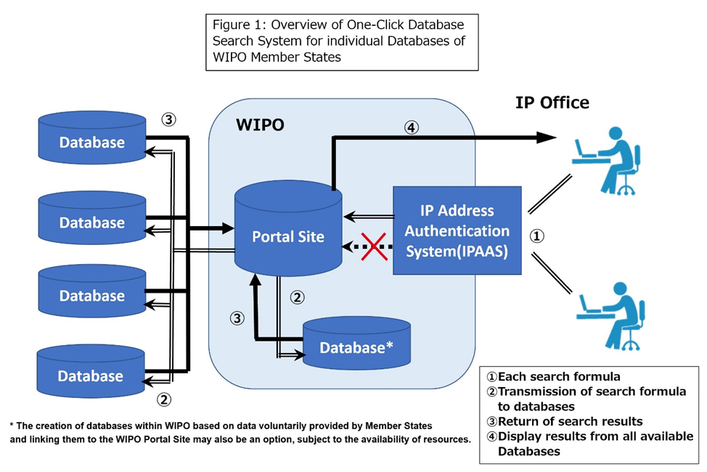

Рисунок 2. Изображение экрана с извлеченными данными
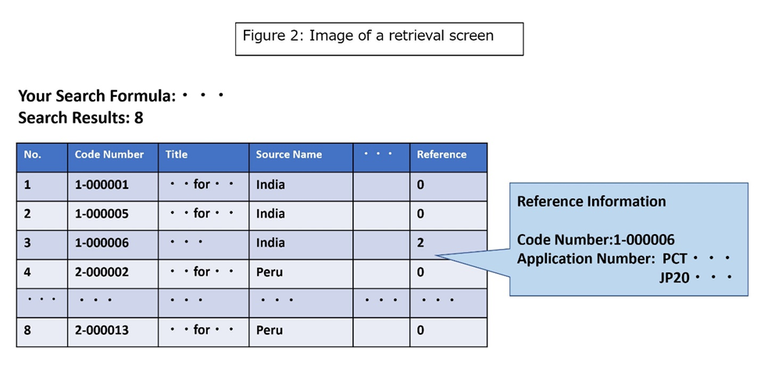

[Конец приложения и документа]

Например, различные патентные ведомства пользуются индийской Цифровой библиотекой традиционных знаний (TKDL) для предотвращения ошибочной выдачи патентов. https://www.wipo.int/wipo_magazine/en/2011/03/article_0002.html
Создание баз данных на платформе ВОИС на основе данных, добровольно предоставленных государствами-членами, и их привязка к порталу ВОИС – еще один возможный вариант, обусловленный наличием ресурсов.

